По всей Республике Башкортостан
стартовал отопительный сезон 2023-2024 годов
До 12 октября во все многоквартирные дома Республики Башкортостан должно быть подано отопление
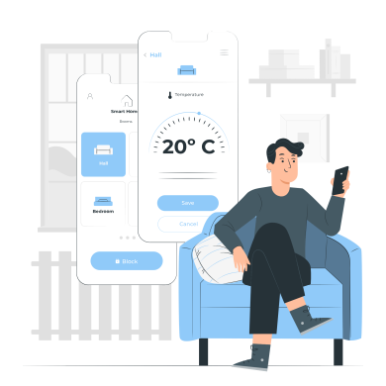 | Если в вашу квартиру после указанной даты тепло не поступило, то в первую очередь необходимо обратиться в свою управляющую или обслуживающую организацию:
 |  | ___________________________
 | (наименование организации)
 |  |  | ____________
 | (контактный телефон)
Причиной того, что некоторые батареи работают
не в полную силу, может быть завоздушенность системы

   | Просим жителей верхних этажей  предоставить доступ представителям управляющей организации к своим батареям для удаления воздушных пробок.  Это также важно для ваших соседей!
Кроме того, по вопросам отопления работают горячие линии контролирующего органа и ресурсоснабжающих организаций

8 (347) 294-94-00 – Государственный комитет Республики Башкортостан по жилищному и строительному надзору
8 (347) 277-09-11 – ситуационный центр ЕДДС г. Уфы
8 (800) 755-08-09 – ООО «БашРТС»
8 (800) 250-52-80 – МУП УИС

